**LAPORAN PRAKTIKUM**

**49**

**ALGORITMA DAN PEMROGRAMAN LANJUT**

**Pertemuan Ke – 3**



**DISUSUN OLEH :**

**HELDA LUDYA SAFITRI**

**175410186**

**TEKNIK INFORMATIKA**

**STMIK AKAKOM**

**YOGYAKARTA**

**2018**

**PERTEMUAN KE-3**

**ARRAY 1 DIMENSI DAN MULTIDIMENSI**

1. **TUJUAN**

Mampu memahami dan mengimplementasikan array 1-dimensi dan multidimensi untuk menyelesaikan kasus sederhana.

1. **DASAR TEORI**

Array adalah tipe variable yang mempunyai kemampuan untuk menggunakan satu variable yang dapat menyimpan beberapa data dan memanipulasinya dengan lebih efektif. Array adalah sebuah struktur data yang terdiri dari data bertipe sama. Ukuran array bersifat tetap, array akan mempunyai ukuran yang sama pada saat sekali dibuat. Array dalam Java adalah objek atau tipe referensi, nilai dari array biasa disebut sebagai elemen. Elemen array diakses menggunakan index yang dimulai dari 0. Tahap awal pembuatan array dengan cara menyebutkan tipe data, kemudian nama array diikuti tanda kurung siku.

Array multidimensi diimplementasikan sebagai array yang terletak didalam array artinya array bisa terdiri dari dua dimensi bahkan lebih. Array multidimensi dideklarasikan dengan menambahkan jumlah tanda kurung setelah nama array dan dapat diilustrasikan seperti sebuah table yang berisi baris dan kolom.

1. **PEMBAHASAN PRAKTIK**

**Praktik 1**

public class Array1 {

public static void main (String[] args) {

String[] nama = new String[5];

nama[0] = "Jono";

nama[1] = "Joni";

nama[2] = "Jini";

nama[3] = "Jeni";

nama[4] = "Juni";

for (int i=0; i<nama.length; i++)

System.out.println(nama[i]);

}

}

Program diatas menyatakan class dengan nama Array1, **String[] nama = new String[5];** artinya menerima inputan maksimal 5 data dengan nama variable “nama” dan bertipe data string, kemudian variable nama tersebut dinputkan berbagai nama dari index 0-4. Setelah itu akan ditampilkan array menggunakan perulangan for dengan ketentuan jika input adalah index ke-0, maka inputan tersebut kurang dari panjang maksimal data dalam array, kemudian perulangannya masukkan index ditambah 1.

Output :

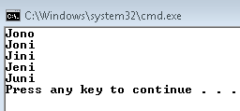

**Praktik 2**

public class Array2 {

public static void main (String[] args) {

String[] nama = {"Jono","Joni","Jini","Jeni","Juni"};

for (String name:nama)

System.out.println(name);

}

}

Program diatas sama dengan praktik sebelumnya yaitu menerima inputan maksimal 5 data dengan nama variable “name”, perbedaannya adalah data tidak ditulis dengan index satu per satu menjadi baris, namun output akan tetap sama.

Output :

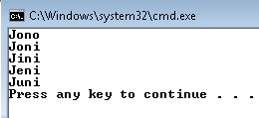

**Praktik 3**

public class Array3 {

public static void main(String[] args) {

String[] nama = {"Jono","Joni","Jini","Jeni","Juni"};

int[] umur = {25,30,55,35,40};

System.out.println("Nama\tUmur");

for (int i=0; i<=nama.length; i++)

System.out.println(nama[i]+"\t" +umur[i]);

}

Program diatas menerima input maksimal 5 data dengan nama variable nama untuk tipe data String dan variable umur untuk tipe data int. Kemudian akan ditampilkan output berupa nama dan umur dengan perulangan for sama seperti praktik sebelumnya.

Output :

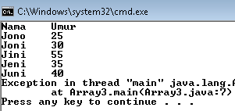

**Praktik 4**

importjava.util.Scanner;

public class ArrayInputUser {

public static void main(String[] args) {

intbilangan[] = new int[4];

inti,j;

Scanner input = new Scanner(System.in);

for (i=0;i<=3;i++) {

System.out.print("Silahkanmasukkanbilangan : ");

bilangan[i] = input.nextInt();

}

for (j=0;j<=3;j++) {

System.out.println("Bilangan yang andamasukkan" +" "+bilangan[j]);

}

}

}

Program diatas menerima 4 bilangan dengan tipe data integer yang disimpan dalam variable i, j dengan ketentuan i=0, jika i kurang dari sama dengan 3, maka nilai ubahnya ditambah 1 disetiap perulangan, kemudian ditampilkan statement “Silahkan masukkan bilangan”, pada variable j juga menggunakan kondisi yang sama seperti variable i.

Output :

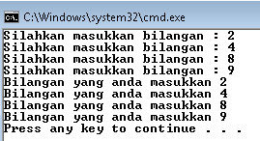

**Praktik 5**

public class Array4 {

public static void main(String[] args) {

String cats[][] = {{"terry","brown"},{"kitty","white"},{"toby","gray"},{"fido","black"}};

System.out.println("NamaKucing\tWarna");

System.out.println(cats[0][0] + "\t\t" + cats[0][1]);

System.out.println(cats[1][0] + "\t\t" + cats[1][1]);

System.out.println(cats[2][0] + "\t\t" + cats[2][1]);

System.out.println(cats[3][0] + "\t\t" + cats[3][1]);

}

}

Program diatas menerima input data dengan nama variable cats bertipe data string, data berupa nama dan warna kucing, kemudian akan ditampilkan nama kucing dengan memanggil index masing-masing.

Output :

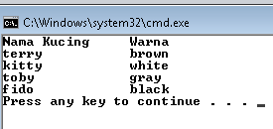

**Praktik 6**

public class Array5 {

public static void main(String[] args) {

String cats[][]={{"terry","brown"},{"kitty","white"},{"toby","gray"},{"fido","black"}};

System.out.println("NamaKucing\tWarna");

for (int i=0;i<cats.length;i++) {

for (int j=0;j<cats[i].length;j++) {

System.out.print(cats[i][j]);

System.out.print("\t");

}

System.out.println("");

}

}

}

Program diatas sama dengan praktik 5, namun menggunakan perulangan for dimana i=0, jika i kurang dari panjang maksimal data variable cats maka i akan ditambah 1 disetiap perulangan, begitu juga dengan data yang disimpan dalam variable j.

Output :

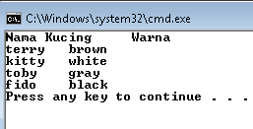

**Praktik 7**

importjava.util.Scanner;

public class Array6 {

public static void main(String[] args) {

String[][] cats = new String [4] [2];

Scanner input = new Scanner(System.in);

for (int i=0; i<4;i++) {

System.out.println("Masukkannamadanwarna :");

for (int j=0;j<cats[i].length;j++){

cats[i][j]=input.next();

}

}

System.out.println("NamaKucing \tWarna ");

for (int i=0;i<4;i++){

for (int j=0;j<cats[i].length;j++){

System.out.print(cats[i][j]);

System.out.print("\t\t");

}

System.out.println(" ");

}

}

}

Program diatas menerima inputan dengan kategori 4 baris 2 kolom dengan perulangan for, i=0 jika nilai i kurang dari 4 maka i ditambah 1 disetiap perulangan. Kemudian j=0 jika nilai j kurang dari panjang variable cats yang disimpan dalam i, maka j ditambah 1 disetiap perulangan, namun input yang dimasukkan adalah dari user, tidak secara otomatis ditampilkan seperti praktik sebelumnya.

Output :

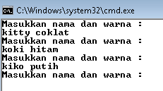

**Praktik 8**

public class Array3dimensi {

public static void main (String[] args) {

String book[][][] = {{{"Florence","735-1234","Bantul"},{"Joyce","983-3333","Sleman"},{"Shinta","456-3322","Bantul"}}};

System.out.println("Nama\t\tTelp\t\tAlamat");

System.out.println(book[0][0][0] + "\t" + book[0][0][1] + "\t" + book[0][1][2]);

System.out.println(book[0][1][0] + "\t" + book[0][1][1] + "\t" + book[0][1][2]);

System.out.println(book[0][2][0] + "\t" + book[0][2][1] + "\t" + book[0][2][2]);

}

}

Program diatas menerima input data dengan nama variable book dan tipe data string, terdiri dari nama, no telepon, alamat, kemudian ditampilkan dengan memanggil index masing-masing data.

Output :

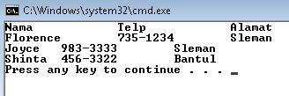

**Praktik 9**

public class Array7 {

public static void main (String[] args) {

String book[][][] = {{{"Florence","735-1234","Bantul"},{"Joyce","983-3333","Sleman"},{"Shinta","456-3322","Bantul"}}};

System.out.println("Nama\t\tTelp\t\tAlamat");

for (int i=0;i<book.length;i++) {

for (int j=0;j<book[i].length;j++) {

for (int a=0;a<book[i][j].length;a++){

System.out.print(book[i][j][a]);

System.out.print("\t");

}

System.out.println("");

}

}

}

Program diatas sama dengan praktik sebelumnya, perbedaannya adalah pada program ini menggunakan perulangan for dengan menyimpan data nama pada variable i, data no telepon pada variable j, dan data alamat pada variable a, dengan nilai ubahnya setiap variable ditambah 1 disetiap perulangan jika kondisinya memenuhi.

Output :

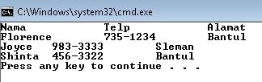

1. **LATIHAN**

**Latihan 1**

public class Latihan1 {

public static void main(String[]arg){

String[] Hari=new String[7];

Hari [0]= "Senin";

Hari [1]= "Selasa";

Hari [2]= "Rabu";

Hari [3]= "Kamis";

Hari [4]= "Jumat";

Hari [5]= "Sabtu";

Hari [6]= "Minggu";

for (int i=0; i<Hari.length; i++)

System.out.println(Hari[i]);

}

}

Program diatas menerima inputan maksimal 7 data dengan nama variable Hari bertipe data string, dengan perulangan for, i = 0, jika i kurang dari panjang maksimal data maka i ditambah 1 disetiap perulangannya.

Output :

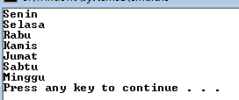

**Latihan 2**

importjava.util.Scanner;

public class praktik10 {

public static void main (String []arg){

String[]name =new String [4];

Scanner in = new Scanner (System.in);

for (int i=0;i<name.length;i++){

System.out.print("MasukkanNama "+": ");

name[i]=in.next();

}

System.out.println("");

System.out.println("nama");

for(int i=0;i<name.length;i++){

System.out.println(name[i]);

}

System.out.println("");

}}

Program diatas memasukkan input nama maksimal 4 data dengan tipe data string dan perulangan for jika i kurang dari panjang maksimal data.

Output :

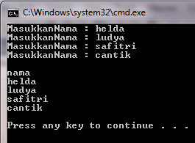

1. **TUGAS**

import java.util.Scanner;

public class tugas2{

public static void main(String[] args){

int baris,kolom;

System.out.print(" ");

for(baris=0;baris<=10;baris++){

System.out.print(baris +" ");

}

System.out.println("");

for(baris=0;baris<=10;baris++){

System.out.print(baris +" ");

for(kolom=0;kolom<=10;kolom++){

System.out.print(kolom*baris +" ");

}

System.out.println("");

}

}

}

Program diatas adalah program perkalian dengan inputan baris dan kolom, menggunakan perulangan for, baris dimulai dari 0, jika nilai baris kurang dari sama dengan 10 maka baris ditambah 1 disetiap perulangan, begitupun dengan kolom.

Output :

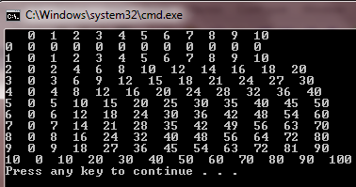

1. **KESIMPULAN**

Dari pembahasan praktik dapat disimpulkan bahwa array adalah tipe variable yang mempunyai kemampuan untuk menggunakan satu variable yang dapat menyimpan beberapa data dan memanipulasinya dengan lebih efektif. Array adalah sebuah struktur data yang terdiri dari data bertipe sama.

1. **LISTING**

Terlampir.